Thiết kế kiến trúc Tư vấn máy tính

Version 1.0

Các bạn xem qua phần 1. Kiến trúc hệ thống và để lại ý kiến với đề nghị, vì phần chi tiết các bạn đang làm sợ không khớp với kiến trúc tổng quan minh đề ra

Bảng ghi nhận thay đổi tài liệu

Ngày | Phiên bản | Mô tả | Tác giả

Mục lục
1. Kiến trúc hệ thống 3
2. Mô tả chi tiết từng thành phần trong hệ thống 4

Kiến trúc hệ thống
- Hệ thống gồm những thành phần chính sau :
  - Client truy cập web thông qua internet bằng cách sử dụng trình duyệt web
  - Webservice server cung cấp các tiện ich, xử lý các request của client
  - Database server sẽ xử lý việc truy cập dữ liệu và trả về cho server xử lý
- Mô hình hệ thống
Ví dụ:

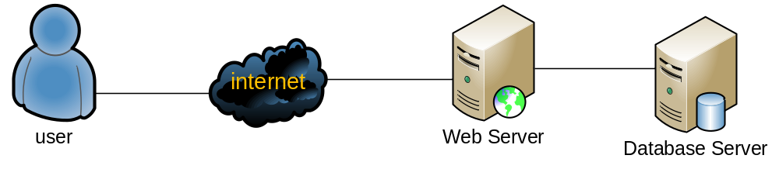

Thành phần | Diễn giải
Client | Truy cập web thông qua internet băng các trinh duyêt web
Web server | Server đáp ứng các request từ client và thực hiện xử lý thông tin
Database server | Lưu trữ các thông tin và cung cấp webService liên quan đến truy xuất dữ liệu cho server
Internet | Cầu nối trung gian để thực hiên kết nối

Mô tả chi tiết từng thành phần trong hệ thống

Client
- Hệ thống Client được thiết kế dựa trên mô hình 3 layer – 1 tier. Gồm các thành phần chính như:
  - DAO: Thành phần nhận nhiệm vụ thao tác cơ sở dữ liệu
  - BUS: Thành phần nhận nhiệm vụ xử lý các tác vụ trên dữ liệu
  - Client: Là thành phần giao diện tương tác với người dùng
- Các tầng này sử dụng những DTO để truyền nhận thông tin

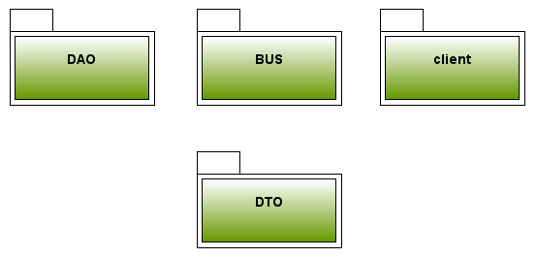
CSDL
Thành phần | Diễn giải
DAO | Thành phần kết nối với Cơ Sở dữ liệu
BUS | Thực hiện các thao tác nghiệp vụ
Client | Cung cấp giao điện tương tác với người dùng
DTO | Các đối tượng trung gian để truyền nhận giữa các lớp

Lớp DAO
- Lớp đảm nhận nhiệm vụ kết nối và thao tác với cơ sở dữ liệu. Tuy xuất dữ liệu từ các bảng. Đóng gói dữ liệu thành các đối tượng DTO và truyền lên cho tầng BUS
- Lớp này áp dụng mẫu DAO trong design pattern. Mục đích của mẫu DAO là để dể dàng thay đổi công nghệ thực hiện việc tương tác với cơ sở dữ liệu một cách dể dàng
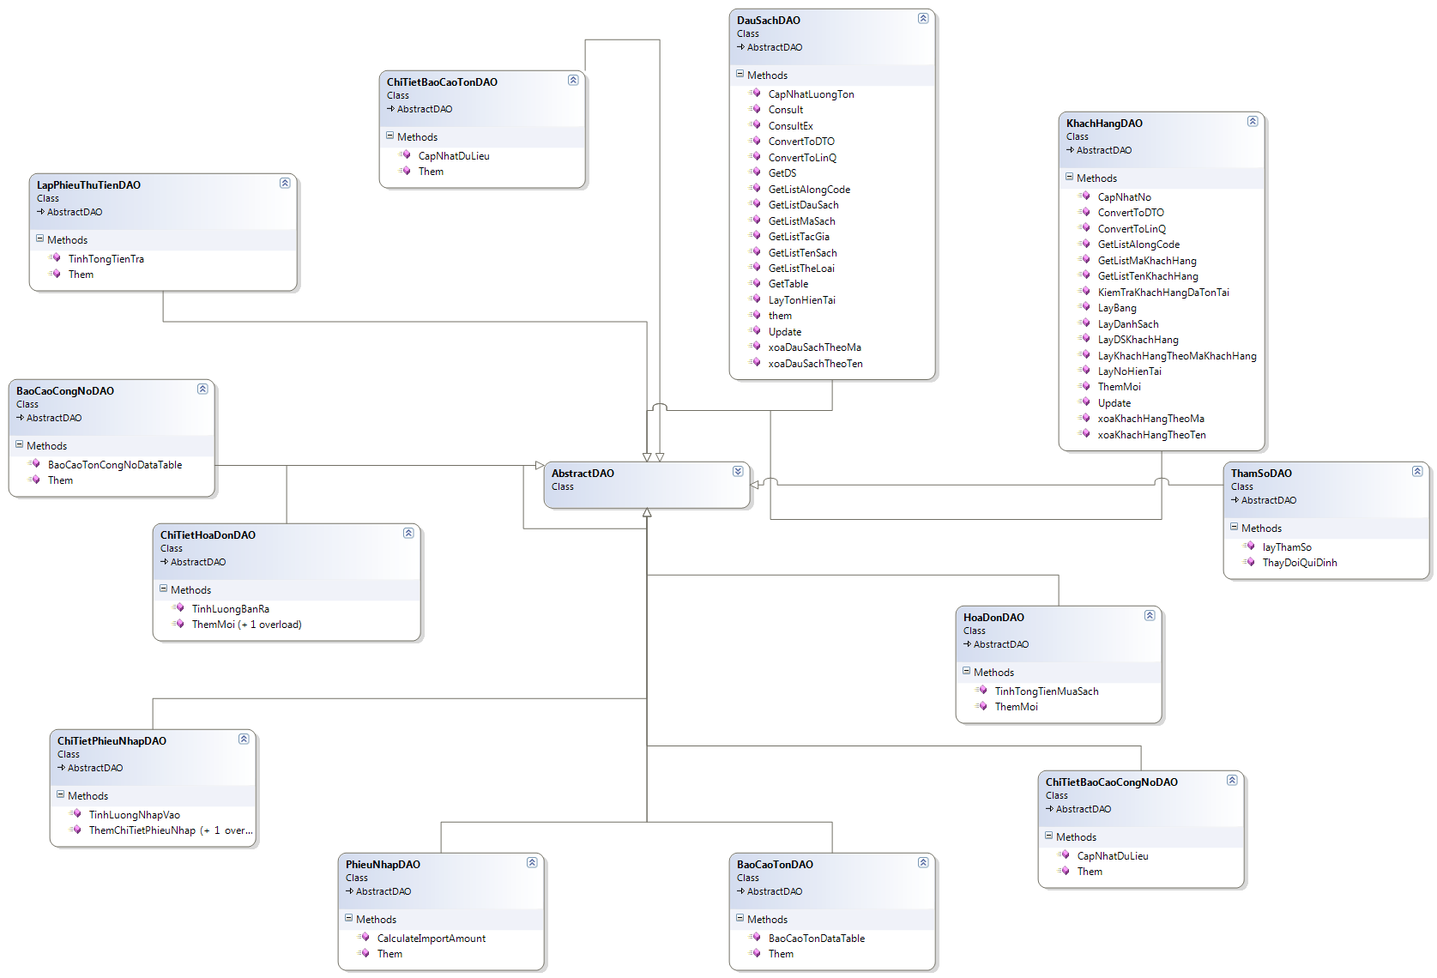

Lớp đối tượng | Diễn giải
AbstractDAO | Là lớp trừu tượng chứa các hàm để lấy đối tượng truy xuất dữ liệu cho các class khác.
BaoCaoCongNoDAO | Kế thừa từ class AbstractDAO để thao tác với Sql Server
BaoCaoTonDAO | Kế thừa từ class AbstractDAO để thao tác với Sql Server
ChiTietBaoCaoCongNoDAO | Kế thừa từ class AbstractDAO để thao tác với Sql Server
ChiTietBaoCaoTonDAO | Kế thừa từ class AbstractDAO để thao tác với Sql Server
ChiTietHoaDonDAO | Kế thừa từ class AbstractDAO để thao tác với Sql Server
ChiTietPhieuNhapDAO | Kế thừa từ class AbstractDAO để thao tác với Sql Server
BaoCaoCongNoDAO | Kế thừa từ class AbstractDAO để thao tác với Sql Server
BaoCaoTonDAO | Kế thừa từ class AbstractDAO để thao tác với Sql Server
ChiTietBaoCaoCongNoDAO | Kế thừa từ class AbstractDAO để thao tác với Sql Server
DauSachDAO | Kế thừa từ class AbstractDAO để thao tác với Sql Server
HoaDonDAO | Kế thừa từ class AbstractDAO để thao tác với Sql Server
KhachHangDAO | Kế thừa từ class AbstractDAO để thao tác với Sql Server
LapPhieuThuTienDAO | Kế thừa từ class AbstractDAO để thao tác với Sql Server
PhieuNhapDAO | Kế thừa từ class AbstractDAO để thao tác với Sql Server
ThamSoDAO | Kế thừa từ class AbstractDAO để thao tác với Sql Server

Lớp BUS
- Là lớp đóng vai trò lớp trung gian giữa lớp DAO và Client. Thực hiện các thao tác nghiệp vụ cụ thể. Nhận dữ liệu từ Client và DAO là các DTO. Xử lý trên các DTO
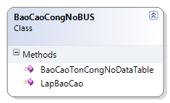
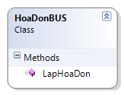

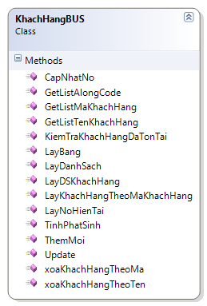
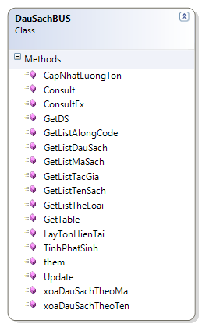
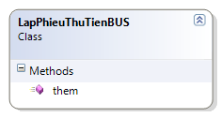
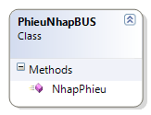
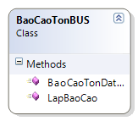
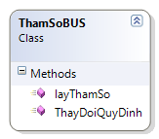

Lớp đối tượng | Diễn giải
BaoCaoCongNoBUS | Thực hiện các nghiệp vụ báo cáo các khoản nợ của khách hàng.
BaoCaoTonBUS | Thực hiện các nghiệp vụ báo cáo các khoản tồn của sách.
DauSachBUS | Thực hiện các nghiệp vụ thao tác các thông tin về sách.
HoaDonBUS | Thực hiện các nghiệp vụ thao tác tính hóa đơn,có liên quan đến sách và khách hàng.
KhachHangBUS | Thực hiện các nghiệp vụ thao tác các thông tin về sách.
LapPhieuThuTienBUS | Thực hiện các nghiệp vụ lập phiếu thu tiền,có liên quan đến khách hàng và sách.
PhieuNhapBUS | Thực hiện các nghiệp vụ nhập thêm sách mới,có liên quan đến sách.
ThamSoBUS | Thực hiện các nghiệp vụ quản lý các tham số tham gia vào quá trình.

Lớp Client
- Đây là lớp giao diện tương tác với người dùng. Nhận input từ người dùng và hiển thị kết quả

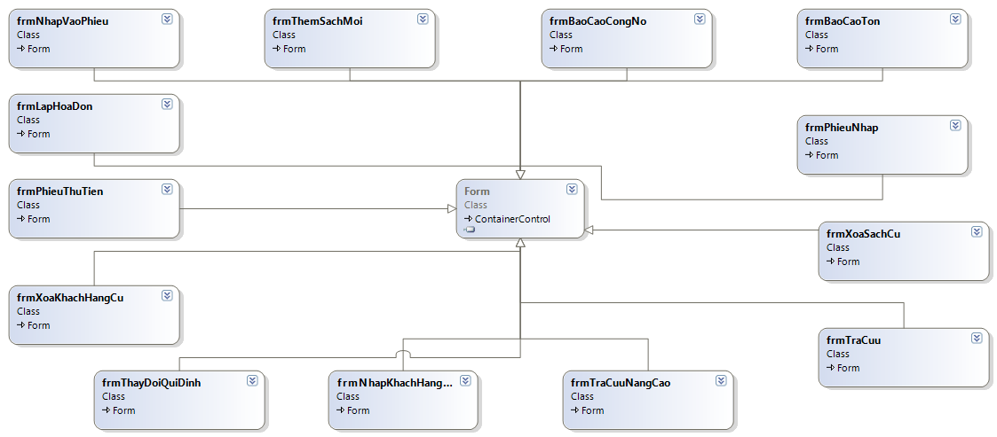
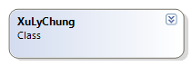
Lớp đối tượng | Diễn giải
Form | Giao diện chính của hệ thống.
frmBaoCaoCongNo | Giao diện việc báo cáo công nợ.
frmBaoCaoTon | Giao diện việc báo cáo tồn.
frmLapHoaDon | Giao diện lập hóa đơn
frmNhapKhachHangMoi | Giao diện nhập khách hàng mới.
frmNhapSachMoi | Giao diện nhập sách mới.
frmPhieuNhap | Giao diện phíêu nhập.
frmPhieuThuTien | Giao diện phiếu thu tiền.
frmThayDoiQuiDinh | Giao diện thay đổi quy định.
frmThemSachMoi | Giao diện thêm sách mới.
frmTraCuu | Giao diện thêm sách mới.
frmTraCuuNangCao | Giao diện thêm sách mới.
frmXoaKhachHangCu | Giao diện thêm sách mới.
frmXoaSachCu | Giao diện thêm sách mới.
XuLyChung | Các hàm xử lý chung cho các lớp giao diện
-Ngòai ra trước khi vào giao diện chính còn có các hàm xử lý để hiện thị việc chọn thông tin loại nhân viên sẽ xử dụng phần mềm nhằm tránh làm sai mục đích.

Lớp DTO
- Đây là các đối tượng chứa dữ liệu để truyền nhận giữa các lớp Client, BUS, DAO

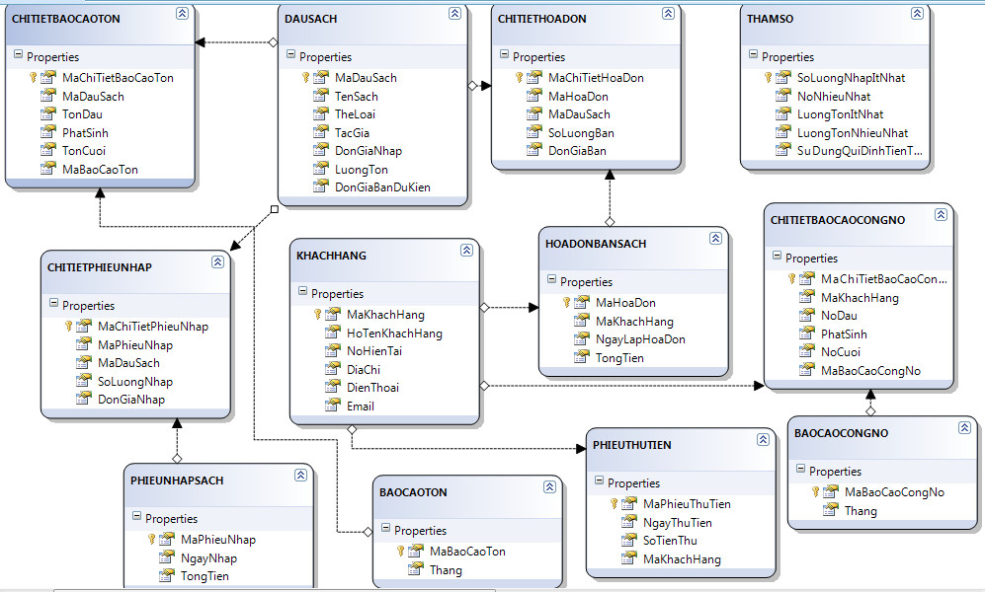
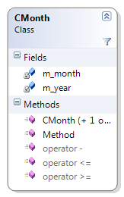
Lớp đối tượng | Diễn giải
ThamSo | Chứa thông tin về các tham số của chương trình
ChiTietBaoCaoCongNo | Chi tiết báo cáo các khoản công nợ.
ChiTietBaoCaoTon | Chi tiết báo cáo các khoản tồn.
ChiTietHoaDon | Chi tiết các hóa đơn.
ChiTietPhieuNhap | Chi tiết các phiếu nhập.
DauSach | Thông tin về các đầu sách.
HoaDon | Thông tin về hóa đơn.
KhachHang | Thông tin về khách hàng.
LapPhieuThuTien | Thông tin về phiếu thu tiền.
PhieuNhap | Thông tin về phiếu nhập.
BaoCaoTon | Thông tin về báo cáo tồn.
BaoCaoCongNo | Thông tin về báo cáo công nợ.

Ngòai ra có có class xử lý cho việc quản lý thông tin ngày tháng.

Các lớp tiện ích khác giúp ích trong chương trình :

Class xử lý chung :

Lớp đối tượng | Diễn giải
XuLyChung | Dành cho các hàm xử lý chung của tòan giao diện.

class CMonth
- Cung cấp các hàm cơ bản để xứ lý các thông tin về thời gian.

Phương thức | Diễn giải
CMonth() | Khởi tạo thời gian.
Tóan tử - , <=, >= | Tính tóan và so sánh thời gian.

Các lớp giao diện lựa chọn
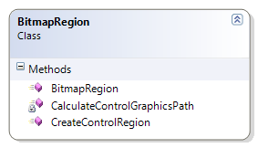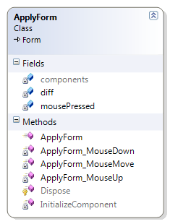
Phương thức | Diễn giải
BitmapRegion | Xử lý các thông số ảnh bitmap.
ApplyForm | Hiện thị form lên giao diện theo ý muốn.

BookSrote Service DAL
- Là một webservice cung cấp các hàm để cho ứng dụng khai thác dịch vụ qua mạng.
- Mô hình webservice:

CSDL

LINQ

BOOKSTORE

DTO

Thành phần | Diễn giải
LINQ | Kết nối, thao tác với Cơ sở dữ liệu
BOOKSTORE | Cung cấp các hàm để sử dụng dịch vụ
DTO | Các đối tượng truyền giữa LINQ và Service

Lớp LINQ
- Thao tác xuống cơ sở dữ liệu

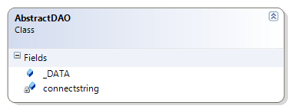
Class | Diễn giải
Abstract | Class trừu tượng cung cấp các hàm để kết nối cơ sở dữ liệu

Lớp BookStore

Hình 1: Class Diagram của lớp DAO

Lớp đối tượng | Diễn giải
AbstractDAO | Là lớp trừu tượng chứa các hàm để lấy đối tượng truy xuất dữ liệu cho các class khác.
BaoCaoCongNoDAO | Kế thừa từ class AbstractDAO để thao tác với Sql Server
BaoCaoTonDAO | Kế thừa từ class AbstractDAO để thao tác với Sql Server
ChiTietBaoCaoCongNoDAO | Kế thừa từ class AbstractDAO để thao tác với Sql Server
ChiTietBaoCaoTonDAO | Kế thừa từ class AbstractDAO để thao tác với Sql Server
ChiTietHoaDonDAO | Kế thừa từ class AbstractDAO để thao tác với Sql Server
ChiTietPhieuNhapDAO | Kế thừa từ class AbstractDAO để thao tác với Sql Server
BaoCaoCongNoDAO | Kế thừa từ class AbstractDAO để thao tác với Sql Server
BaoCaoTonDAO | Kế thừa từ class AbstractDAO để thao tác với Sql Server
ChiTietBaoCaoCongNoDAO | Kế thừa từ class AbstractDAO để thao tác với Sql Server
DauSachDAO | Kế thừa từ class AbstractDAO để thao tác với Sql Server
HoaDonDAO | Kế thừa từ class AbstractDAO để thao tác với Sql Server
KhachHangDAO | Kế thừa từ class AbstractDAO để thao tác với Sql Server
LapPhieuThuTienDAO | Kế thừa từ class AbstractDAO để thao tác với Sql Server
PhieuNhapDAO | Kế thừa từ class AbstractDAO để thao tác với Sql Server
ThamSoDAO | Kế thừa từ class AbstractDAO để thao tác với Sql Server

Lớp DTO

Lớp đối tượng | Diễn giải
ThamSo | Chứa thông tin về các tham số của chương trình
ChiTietBaoCaoCongNo | Chi tiết báo cáo các khoản công nợ.
ChiTietBaoCaoTon | Chi tiết báo cáo các khoản tồn.
ChiTietHoaDon | Chi tiết các hóa đơn.
ChiTietPhieuNhap | Chi tiết các phiếu nhập.
DauSach | Thông tin về các đầu sách.
HoaDon | Thông tin về hóa đơn.
KhachHang | Thông tin về khách hàng.
LapPhieuThuTien | Thông tin về phiếu thu tiền.
PhieuNhap | Thông tin về phiếu nhập.
BaoCaoTon | Thông tin về báo cáo tồn.
BaoCaoCongNo | Thông tin về báo cáo công nợ.

Ngòai ra có có class xử lý cho việc quản lý thông tin ngày tháng.

BookSrote Service BUS

BOOKSTOREBUS
CSDL

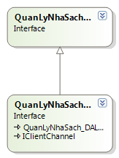

Lớp đối tượng | Diễn giải
BOOKSTOREBUS | Xử lý các thông tin truyền từ Tier khác đến.

BOOKSTORE BUS

Lớp đối tượng | Diễn giải
BaoCaoCongNoBUS | Thực hiện các nghiệp vụ báo cáo các khoản nợ của khách hàng.
BaoCaoTonBUS | Thực hiện các nghiệp vụ báo cáo các khoản tồn của sách.
DauSachBUS | Thực hiện các nghiệp vụ thao tác các thông tin về sách.
HoaDonBUS | Thực hiện các nghiệp vụ thao tác tính hóa đơn,có liên quan đến sách và khách hàng.
KhachHangBUS | Thực hiện các nghiệp vụ thao tác các thông tin về sách.
LapPhieuThuTienBUS | Thực hiện các nghiệp vụ lập phiếu thu tiền,có liên quan đến khách hàng và sách.
PhieuNhapBUS | Thực hiện các nghiệp vụ nhập thêm sách mới,có liên quan đến sách.
ThamSoBUS | Thực hiện các nghiệp vụ quản lý các tham số tham gia vào quá trình.

BookAgent

CSDL

INTERFACE

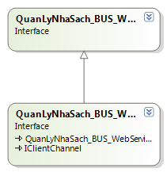

Thành phần | Diễn giải
INTERFACE | Xử lý chức năng giao diện và truy vấn dữ liệu từ tầng BUS đưa đến.

Interface :

Lớp đối tượng | Diễn giải
Form | Giao diện chính của hệ thống.
frmBaoCaoCongNo | Giao diện việc báo cáo công nợ.
frmBaoCaoTon | Giao diện việc báo cáo tồn.
frmLapHoaDon | Giao diện lập hóa đơn
frmNhapKhachHangMoi | Giao diện nhập khách hàng mới.
frmNhapSachMoi | Giao diện nhập sách mới.
frmPhieuNhap | Giao diện phíêu nhập.
frmPhieuThuTien | Giao diện phiếu thu tiền.
frmThayDoiQuiDinh | Giao diện thay đổi quy định.
frmThemSachMoi | Giao diện thêm sách mới.
frmTraCuu | Giao diện thêm sách mới.
frmTraCuuNangCao | Giao diện thêm sách mới.
frmXoaKhachHangCu | Giao diện thêm sách mới.
frmXoaSachCu | Giao diện thêm sách mới.
XuLyChung | Các hàm xử lý chung cho các lớp giao diện

Điểm khác biệt của BookSrore Agent so với Client là nó chỉ sử dụng chức năng hạn chế hơn,chức năng của một chi nhánh hệ thống nhà sách.

